
تأثير تركيز سماد اليوريا على نمو وانبات العدس
بحث بيئي – ايكوتوب في علم البيئة
أسماء الطلاب: صالح عكاوي /صالح ذباح/احمد خليل .

المعلمة: رشا عمر
مرشد البحث: عرفات عثمان

تاريخ التسليم:27.4.2023

الفهرس
العنوان | رقم الصفحه
المقدمه | 3
الخلفيه النظريه | 4
مبنى البحث (طرق العمل ) | 12
النتائج | 18
تحاليل النتائج | 22
ملخص البحث | 23
استبان-تحاليل الاستبان | 25
المصادر | 33
الملاحق | 34

المقدمة
عمليه انتاج السماد تحتاج الى موارد طبيعيه متآكلة وكذلك تحتاج الى طاقه في عمليه انتاجها , بالاضافه الى ذلك فهي مواد كيميائية وقد تلوث الترب وكذلك يمكن ان تلوث مصادر المياة . اخترنا ان نبحث تأثير سماد اليوريا على نمو وانبات العدس.

هدف البحث :
فحص تأثير تركيز اليوريا على نمو وانبات العدس.

سؤال البحث :
- ما هو تأثير تركيز سماد اليوريا على نمو وانبات العدس؟
- ما هو تأثير تركيز سماد اليوريا على نسبه انبات بذور العدس؟

الفرضيه :
كلما قلّت نسبه تراكيز السماد ازدادت نسبه انبات العدس.

طريقة العمل (سير العمل):
في هذا البحث اخذنا صحون ووضعنا فيها قطن وقمنا بوضع بذور العدس في الصحون وفي كل صحن وضعنا 20 حبة. ووضعنا كميات مختلفة من سماد اليوريا، ولكل تزكيز أخذنا ثلاثة صحون وأبقينا مجموعة صحون بدون سماد، نلك هي التجربة الضابطة. وكنا نسقيها بـِ 50 ملل ماء كل 4 ايام , قسنا طول النبتة بواسطة المسطرة.

الخلفية النظرية

النباتات:
يوجد أعداد كبيرة من النباتات التي تختلف عن بعضها البعض من حيث الخصائص والصفات والنمو ومنها ما ينمو على مناطق اليابسة والبر ومنه ما ينمو في البحار، وتنقسم النباتات بشكل رئيسي إلى أربعة أقسام القسم الأول يضم النباتات الاوعائية القسم الثاني يضم السراخس القسم الثالث يضم شبيهات السراخس أما القسم الرابع فإنّه يضم النباتات البذرية، تعتبر النباتات جزء مهم من دورة حياة الكائنات الحية الأخرى مثل الحيوان والإنسان لأنّها جزء مهم ورئيسي لطعام بعض الحيوانات مثل الأرانب والحمير وغيرها بالإضافة إلى أنّها جزء لا يتجزأ من قائمة الطعام اليومية للإنسان فهي مصدر الغذاء الرئيسي للكائنات الحية لذلك تعتبر النباتات من الكائنات الحية ذاتية التغذية التي تحصل على غذائها بنفسها وتعمل على تغذية الكائنات الحيّة الأخرى لأنه من خلال عملية التمثيل الضوئي تعمل النباتات على تحويل الطاقة الشمسية الساقطة عليها إلى طاقة كيميائية في الأجزاء اليخضورية من النباتات وهذه من إحدى المميّزات العديدة للنباتات ومن مميزاتها الأخرى أنها تحتوي على العديد من الخلايا وهي الكائنات حقيقية النواة وتحتوي هذه الخلايا على مركبات من مادة السيليلوز وتستطيع النباتات العيش في أماكن مختلفة فتجد أنواع من النباتات تنمو في الصحراء ومنها ما ينمو في المناطق الرطبة والباردة ومنها ما ينمو في المناطق الحارة ونتيجة لهذا التنوع فإنّنا نحصل على أنواع مختلفة من النباتات. تشكل السكريات البسيطة التي تعمل النباتات على إنتاجها عن طريق عملية التركيب الضوئي التي تعمل على تحويل الطاقة الشمسية إلى ثاني أكسيد الكربون وهو جزء مهم في بناء النباتات بالإضافة إلى حاجة النبات إلى العديد من المواد الأخرى التي تساعده على النمو بشكل جيد وصحيح مثل التربة حيث إنّ نوعية التربة تؤثر بشكل كبير على نمو النباتات وكمية المياه التي يتم ري النباتات بها وهناك أنواع من النباتات تحتاج إلى توافر الأكسجين.
العوامل التي تؤثر على نمو النباتات:
هناك العديد من الأمور التي تؤثر على نمو النباتات وهي:
• الطقس والمناخ والعوامل البيئية التي تحيط بالنباتات حيث إنّ بعض النباتات تحتاج إلى أجواء باردة لذلك عندما تتعرض إلى درجات حرارة مرتفعة فإنّها تتوقف عن النمو والعكس فبعض النباتات تحتاج إلى درجات حرارةعالية وبسبب انخفاض درجات الحرارة يتوقف نمو النباتات.
• كمية المياه المستخدمة لري النباتات تؤثر على نمو النباتات.
• العوامل الوراثية للنبتة فهناك نباتات تنمو أسرع من غيرها.
• نوع التربة المستخدمة في زراعة النباتات تؤثر على نموها .

نبات العدس:
يعتبر العدس من البقوليات ذات القيمة الغذائية العالية التي تزرع سنوياً، ويرتبط ارتباطاً وثيقاً بالبازلاء وجميع أنواع الفاصوليا، وهي عضو في عائلة البازلاء، تنمو على الكروم عندما يصل طولها من 18 إلى 24 بوصة. العدس يحتوي على زهور بيضاء صغيرة تشكل بعدها قرون تشبه البازلاء، لكنها صغيرة ومسطحة، وتحتوي على واحد أو اثنين من الحبوب التي تكون ألوانها ما بين الأخضر أو الأصفر إلى البرتقالي أو الأحمر أو البني؟ والاسم الشائع للنبات هو العدس، لكن اسم النبتة هو عدسة، وغالباً ما ينشأ في منطقة البحر الأبيض المتوسط، وتتطلب نبتة العدس عادة ظروف نمو خاصة ومحددة، برغم ذلك تعد من النباتات السهل زراعتها نسبياً بحسب حجم الرعاية المخصصة لها.
يمكن تقسيم حبوب العدس إلى العدس ذو الحبوب الكبيرة أو الصغيرة، وهناك العشرات من الأصناف داخل كل نوع من هذه الأنواع، ولكن الأصناف الأكثر شيوعاً هي الحبوب الصفراء الصغيرة، والحبوب المسطحة البنية، وهناك نوع ثالث لونه بني على شكل نبتة البازلاء، لذلك عليك استشارة المزارعين المحليين في مكان إقامتك، فيما إذا كان هناك مجموعة محددة من حبوب العدس أكثر ملائمة لمناخ منطقتك، ونبتة العدس يمكن أن تأخذ عدة أشهر لتنضج، لذا يتعين عليك معرفة مواعيد النضج في موسم النمو للتأكد من أن لديك ما يكفي من الوقت لحصادها.

الأسمده الكميائية:
تنتج النباتات الخضراء غذاءها من خلال عملية التمثيل الضوئي. وتحتاج هذه العملية إلى كميات كبيرة من تسعة عناصر كيميائية تُسمَّى العناصر الكبرى وهي: الكربون والهيدروجين والأكسجين والفوسفور والبوتاسيوم والنيتروجينوالكبريت والمغنسيوم والكالسيوم. كما تحتاج أيضًا إلى كميات أقل من عناصر أخرى تُسمَّى العناصر الصغرى، وذلك لأن النبات يحتاج إليها بكميات قليلة. وتشمل هذه العناصر البورون والنحاس والحديد والمنغنيز والموليبدنوم والزنك (الخارصين)
ويزوّد الماء والهواء النبات بمعظم احتياجاته من الكربون والهيدروجين والأكسجين، أما باقي العناصر، فيتم الحصول عليها من التربة.
وتأتي العناصر التي يحصل عليها النبات من التربة من نباتات متحلِّلة أو مواد حيوانية وعناصر ذائبة. ولكن في بعض الأحيان، لا تتوافر كميات كافية من هذه المواد في التربة، مما يحتِّم إضافة السماد. فمثلاً، يشمل حصادُ المحاصيل إزالة النبات من التربة قبل موته وتحلله. وبذلك لا ترجع العناصر المعدنية الموجودة في المحاصيل إلى التربة. ولهذا يجب إضافة السماد. وتتضمن العناصر التي غالبًا ما تكون ناقصة في التربة النيتروجين والفوسفور والبوتاسيوم.
يوجد نوعان من الأسمدة: أسمدة كيميائية وأسمدة عضوية. وتنتج الأسمدة المعدنية من عناصر معينة أو مواد مُصنعة. أما الأسمدة العضوية، فمصدرها النباتات المتحلِّلة والمواد الحيوانية. الأسمدة المعدنية. هي الأكثر استخدامًا، وتُزود النبات بثلاثة عناصر رئيسية هي
1. النيتروجين,
2. الفوسفور ,
3. البوتاسيوم.
الأسمدة النيتروجينية:
وهي أكثر الأنواع استخدامًا وتُنْتج بشكل أساسي من غاز النشادر على شكل سماد سائل، مثل: النشادر اللامائية أو النشادر المائية، أو على شكل سماد صلب، مثل: كبريتات الأمونيوم ونترات الأمونيوم، وفوسفات الأمونيوم، ومركب عضوي يُسمَّى يوريا.
الأسمدة الفوسفورية:
وتُدعى أيضًا فوسفات وتُصنَّع من معدن الأباتيت. ويمكن إضافة مسحوق الأباتيت الناعم إلى التربة على شكل سماد صلب ويُدعى حينئذ فوسفات صخري وقد يُعالج الأباتيت بحمض الكبريتيك أو حمض الفوسفوريك لصنع أسمدة سائلة تدعى سوبر فوسفات.

الأسمدة البوتاسية:
هي مادة رئيسية وبفضلها أصبح الكثير من النباتات قوية وبكثرة, ولذلك تعتبر الأسمدة البوتاسية هي والفوسفورية من أهم الأملاح المعدنية بالتفوق.
أسمدة معدنية أخرى:
هناك أسمدة تُزَوِّد التربة بعناصر مختلفة. فتلك التي تُصنّع من الجبس تزوِّد التربة بالكبريت. كما يتم تصنيع أسمدة تزود التربة بالمغذيات الصغرى.
سماد اليوريا:
يعد سماد اليوريا إحدى أنواع الأسمدة الكيميائية الشهيرة حيث يعد مركب كيميائي من ثاني أكسيد الكربون، وتتمثل صيغته الكيميائية في CO(NH2)2 أو (H2N.CO.NH2). ويحتوي هذا الجزيء على مجموعتين من الحمض الأميني (–NH2) مع (C=O) أو مع مجموعة كربونيل وظيفية. سماد اليوريا من الأسمدة القابلة للذوبان في الماء، ولكن على النقيض لا يمكن ذوبانه في سائل الأثير، مع نقطة ذوبان تصل إلى 132 درجة مئوية.
أما عن الاستخدام؛ فيستخدم سماد اليوريا إلى حد كبير في زراعة المحاصيل لإنه يوفر عنصر ضروري في تلك الزراعة وهو عنصر النيتروجين (N). ووفقًا للأمانة العامة للصحة فإن استخدام اليوريا كسماد يُقدر بأكثر من 90٪ من إجمالي الإنتاج.
لا تقتصر خصائص هذا السماد على ما ذكرنا فقط. فبالإضافة إلى كون اليوريا مركب مخلّق حيويًا ومنتج صناعي يوجد له عدة تطبيقات مختلفة.
تتكون اليوريا بشكل طبيعي، وهي مركب نيتروجيني غير بروتيني عديم اللون والرائحة ويوجد في بول البشر ومعظم الثدييات الأخرى. وذلك بجانب كونه مركب عضوي طبقًا ليونس جاكوب بيرسيليوس’ 1807- التعريف الأصلي (كاري 1992)، فإن الكيمياء العضوية هي دراسة مركبات تنتُجها الكائنات الحية، وبناءً على التعريف الحالي فإن المركبات العضوية هي تلك المركبات التي تحتوي على عنصر الكربون. وهو أيضًا مركب صناعي أو مصنّع، كما هو الحال في سماد اليوريا المحببة والتي يتم إنتاجها تجاريًا عن طريق المعالجة الصناعية. وبعبارة أخرى؛ فإن اليوريا مركب يحتوي على الكربون ويتم إنتاجه بصفة طبيعية واصطناعية على حد سواء.
ما هي اليوريا: هي منتج صناعي يُستخدم علف للماشية، فهي مركب النيتروجين اللابروتيني الأكثر شيوعًا (NPN)، والذي يستخدم كمكون يدخل في أغذية وأعلاف الحيوانات المجترة. ولا يقتصر دور اليوريا على هذا فحسب، بل توجد استخدامات أخرى؛ فاليوريا تعمل بمثابة مصدر للنيتروجين لتركيب البروتين الحيوي بفضل وساطة البكتيريا والكائنات الدقيقة الأخرى. ومع ذلك؛ استخدامها على هذا النحو المذكور يجب أن يُنظر إليه، فمن بين الأمور الأخرى التي ينبغي الإشارة إليها أن اليوريا تفتقر للطاقة ونقص في المعادن بما في ذلك الكبريت. ومن السهولة تحويل اليوريا إلى الأمونيا في المعدة. وعندما تتبع التغذية عليها بكميات مفرطة، يمكن أن يؤدي ذلك إلى حالة تسمم قاتلة بسبب تراكم الأمونيا في المعدة والتي أدت بدورها إلى ارتفاع في مستوى الأمونيا في الدم.

الوظائف الطبيعية
تنتج البروتينات الأحماض الأمينية والتي بدورها تُستخدم في عملية صناعة البروتينات في الجسم، وذلك في عملية الهضم عند البشر والثدييات الأخرى. إصافة إلي أن الأحماض الأمينية الزائدة تختلف عن كلاً من الكربوهيدرات والدهون وذلك لأنهم لا يمكن تخزينهم. وتخضع تلك الأحماض لحالة من التآكل والتي تنتج عنصر الأمونيا (NH3). ويؤدي نمو الأمونيا في الخلايا إلى حدوث تسمم. ولإزالة تلك الأمونيا الزائدة من الجسم، يتم تحويل اليوريا عن طريق جمعها مع ثاني أكسيد الكربون في الكبد من خلال دورة اليوريا كريبس-هنسلايت. وبعد ذلك يتم نقل اليوريا عن طريق مجرى الدم إلى الكِلَى والتي تُصفيها وتُفرز غالبًا في النهاية مع البول.
لا تقتصر اليوريا على ما ذُكر فقط، حيث يعد الوجود الزائد لها أيضًا سامًا للأنسجة. لذا يجب تخفيفها بالماء الكافي وذلك لضمان للوجود والإزالة والإفراز الآمن لها. ومع ذلك، تسلتزم العملية التي تتم بها إزلة اليوريا من جسم الحيوان فقدان الماء . ما بالنسبة للبشر؛ يُستخدم وجود اليوريا في الدم كأداة تشخيصية للكشف عن أمراض الكلى،.
ولكن بالنسبة للطيور والزواحف البرية والحشرات؛ فإن المنتج النهائي النيتروجيني لليوريا يعد عبارة عن حمض اليوريك (C5H4N4O3) والذي يُفرز تقريبًا في صورة صلبة. لذا لا تجد معظم الأسماك والحيوانات المائية الضرورة لتحويل الأمونيا إلى منتج آخر، وإنما يفرزوها مباشرة عن طريق الخياشيم في الماء.

استخدامات أخرى لسماد اليوريا
يعد سماد اليوريا من الأسمدة الشائعة التي تستخدم في تحسين جودة و ناتج المحاصيل الزراعية، حيث تتوافر في المتاجر الزراعية بشكل كبير في مختلف المناطق الزراعية حول العالم.
جدير بالذكر أنه مؤخراً أظهرت عدة أبحاث مدى ضرر إستخدام سماد اليوريا على النباتات و غيرها من المحاصيل الزراعية على صحة الإنسان، حيث أن إستهلاك أي من تلك الأغذية بالنسبة للإنسان قد يصيبه بمرض السرطان. لذلك إتجهت أغلب الدول حول العالم في محاولة التخلص من الإعتماد عليه، خاصة مع ظهور عدد كبير من البدائل التي لا تحصى و توفر نتائج أفضل في ذات الوقت لا سيما أنها متوافرة في جميع المتاجر.
لذلك لا تنصح موسوعة الورد بإستخدام سماد اليوريا إلا بالنسبة للنباتات الغير غذائية و نباتات الزينة، حيث و بذلك يتم تلافي أي إحتمالية غير مرغوب بها قد تؤثر سلبياً على صحة الإنسان. و حتى في حالة نباتات الزينة و غيرها يوجد عدة بدائل تعطي نتائج أفضل و متوافرة في كافة المتاجر الزراعية.
تأثير الأسمده الكميائيه على نباتات:
التلوث بالأسمدة الفوسفاتية:
حيث أن مركبات الفوسفات من المركبات الثابتة من الناحية الكيميائية فإن آثارها تبقى في التربة زمناً طويلاً، و تُعدّ مركبات الفوسفات من أهم المركبات التي تلوث مياه المجاري المائية و تؤدي زيادة نسبتها إلى الإضرار بحياة كثير من الكائنات الحية التي تعيش في تلك المجاري المائية. و من تلك الأضرار التي تسببها المخصبات الزراعية الفوسفاتية الزائدة عن حاجة النبات ما يلي.
عندما تنساب كميات كبيرة من المركبات الفوسفاتية إلى أنظمة المياه حيث تعمل على تحفيز النمو الزائد للطحالب، أي زيادة في نمو الطحالب و تكاثرها، إلى حد لا تستطيع الحيوانات الصغيرة و غيرها في البحيرة استهلاك هذه الكميات من الطحالب، مما يجعل قدر كبير من هذه الطحالب يموت و يرسب في قاع البحيرة، ليتم تحلله هناك.
و يتطلب تحلل بقايا الطحالب المترسبة في قاع البحيرة نسبة عالية من الأكسجين المذاب في الماء. و يتم هذا الطلب الزائد على الأكسجين المذاب في الماء على حساب احتياجات الحيوانات المائية في البحيرة، ما يجبر هذه الحيوانات للهجرة من البحيرة التي تدنت فيها نسبة الأكسجين المذاب.
و كلما اختفت أو هاجرت الحيوانات من البحيرة، ازداد نمو و تكاثر الطحالب، بسبب عدم وجود من يستهلكها. و بهذه الطريقة يتسارع تكاثر الطحالب في البحيرة و بالتالي تزيد هجرة الحيوانات منها، ما يسبب انقطاعاً في السلسلة الغذائية لنظام البحيرة. و يعرف هذا الخلل في النظام البحيري علمياً، باسم اضطراد النمو البيولوجيEutrophication
التلوث بمركبات النترات:
لقد وصل تركيز مركبات النترات في بعض المسطحات المائية، في المناطق الزراعية، التي تستعمل فيها المخصبات بكثافة، إلى مستويات تنذر بالخطر، إذ فقدت بعض هذه المسطحات المائية صلاحيتها كمصدر لماء الشرب، و البعض الآخر مهدد بظاهرة اضطراد النمو البيولوجي. و تكمن الخطورة الحقيقة لمركبات النترات، في أن جزء منها يتحول عن طريق الاختزال إلى أيون النيتريت، الذي يسبب أضراراً بصحة الانسان. فقد أكدت الدراسات أن أيون النتريت يؤثر مباشرة في الدم، فيغير من طبيعته إلى حد ما، و يمنعه من القيام بوظيفته الرئيسية الخاصة بنقل الأكسجين من الرئتين إلى جميع خلايا الجسم. فيعتقد أن أيون النيتريت يعطل عمل بعض الأنزيمات التي تختزل الحديد، في هيموجلوبين الدم، من حالته ثلاثية التكافؤ Fe3+ إلى حالته ثنائية التكافؤ Fe2+ و عندها يفقد الهيموجلوبين قدرته على نقل الأكسجين، ما يحدث التسمم. و يرى بعض العلماء أن تلوث مياه الشرب بالنترات يؤدي إلى بعض الأعراض المرضية الأخرى، مثل ارتفاع ضغط الدم، و ظهور بعض الأنواع من الحساسية. كما أن هناك اعتقاد بين العلماء، أن أيون النتريت، يتحد مع بعض المواد الموجودة في أجسام الكائنات الحية، و يعطي مركبات النتروزامين Nitrosamines، التي تسبب حدوث أورام في المريء و المعدة، و البنكرياس، و بصفة خاصة في الكبد الرئتين، كما يعتقد أن هذه المركبات ضمن الأسباب المؤدية إلى بعض الأورام الخبيثة.
التلوث بالأسمدة الازوتية (النتروجنية):
تعد اليوريا من أهم الأسمدة النتروجينية المهمة لاحتوائها على نسب عالية من النيتروجين و عند ذوبانها تتحلل ببطء الى أمونيوم و ثاني أكسيد الكربون و لهذا يمكن استعمالها إما بإضافتها إلى التربة أو برش محلولها على النبات، و تكون اليوريا على شكل بلورات بيضاء اللون. تعبأ اليوريا في عبوات سليمة مصنوعة من مادة عازلة للرطوبة حيث تتحول بوجود الرطوبة إلى كتل صلدة و تخزن في مخازن جافة غير معرضة للرطوبة و أشعة الشمس و التلوث.
و قد ثبت عند العلماء أن هذه الأسمدة تسبب عجز النبات عن امتصاص بعض العناصر الغذائية الأخرى الموجودة في التربة، و أيضاً عندما تنساب كميات كبيرة من الأسمدة النتروجينية إلى أنظمة المياه تعمل على تحفيز النمو الزائد للطحالب. و كلما ازداد نمو الطحالب، ازداد فناؤها بالمقابل. و تستهلك البكتيريا الموجودة في الماء كميات كبيرة من الأكسجين لتهضم بذلك الفائض من الطحالب الميتة، و يؤدي ذلك إلى نقص مستوى الأكسجين في الماء مما يتسبب في موت الكثير من النباتات المائية و كذلك الحيوانات.
التأثيرات الضارة للأسمدة:
|1 يعتقد أن أيون النيتريت يتحد مع بعض مركبات أجسام الكائنات الحية (الأمينات الثانوية) أو يتفاعل مع بعض المركبات الأخرى الناتجة من تحلل أنواع المبيدات (سواء بالتربة أو بالماء) و تنتج مركبات النيتروزامين، و هي مواد قد تكون ضمن الأسباب المؤدية إلى الإصابة بمرض السرطان و أنواعه المختلفة في الأعضاء. و قد تتكون مركبات النيتروزامين في بعض أنواع الأغذية المحفوظة و المعلبة التي تضاف إليها مركبات النيترات و النيتريت، كما توجد في بعض أنواع الجبن، و في بعض أنواع المشروبات.
و الخطر يأتي عندما يتحول النيتريت في المعدة إلى حمض النيتروز الذي يحمل مع الدم إلى الخلايا ليدمر القواعد النيتروجينية المكونة للحمض النووي DNA ، مما يحدث تغييرات جينية و طفرات مرضية، و هو مايؤدي إلى الإصابة بالسرطان.
2|نظرا لأن الكائنات الدقيقة، و منها الفطريات مسئولة عن خصوبة التربة، فإن الأسمدة تؤثر فيها، و عليه يحدث خلل فسيولوجي للفطريات، مما يسهم في إفرازها لسموم الأفلاتوكسين المسبب للسرطان و تليف الكبد. و على العكس من ذلك يحدث تثبيط بإنتاج الهرمونات النباتية (الجبريللين) بواسطة بعض الفطريات.

الفصل الثاني : مبنى البحث

نوع البحث: تجربة.

اسئله البحث :
- ما هو تأثير تركيز سماد اليوريا على انبات نبات العدس ؟
متغير مستقل : تركيز سماد اليوريا .
متغير المتعلق : نسبه الانبات .
- ما هو تأثير تركيز سماد اليوريا على طول النبته ؟
متغير مستقل : تركيز سماد اليوريا .
متغير متعلق : طول النبته .

- ما هو مدى وعي السكان بالنسبه للستعمال الزائد للاسمدة ؟

الفرضيات :
- كلما كان تركيز اليوريا اعلى كانت نسبه الانبات لبذور العدس اقل .
تفسير الفرضية:
اليوريا يحتوي على النيتروجين والنبات بحاجته كلما زاد تركيز اليوريا ازداد الانبات.

تفسير الفرضية:
السماد هو مواد كيميائيه تحتوي على عناصر ضروريه للنباتات لذلك كلما زاد تركيز السماد ازدات نسبه انبات العدس .

التجربه الضابطة:
هي التي تخلو من العامل مستقل أي هي مجموعة الصحون التي لم يُضف إليها سماد اليوريا وهي للمقارنه والتأكد من ان تغيير الذي حصل بفعل تغيير تركيز السماد.
التكرار: لكل تركيز اخذنا 3 صحون
تعدد الافراد: في كل صحن وضعنا 20 حبة .
عوامل ثابته:
- درجه الحرارة
- الاضائه
- تهوئه
- الرطوبه
- كميه المياه التي سقينا فيها
- وتيرة المياه كل 4 ايام
- القطن

أُجري البحث في مختبر مدرسة الثاناويه الشامله دير الأسد.
خريطه دير الاسد:
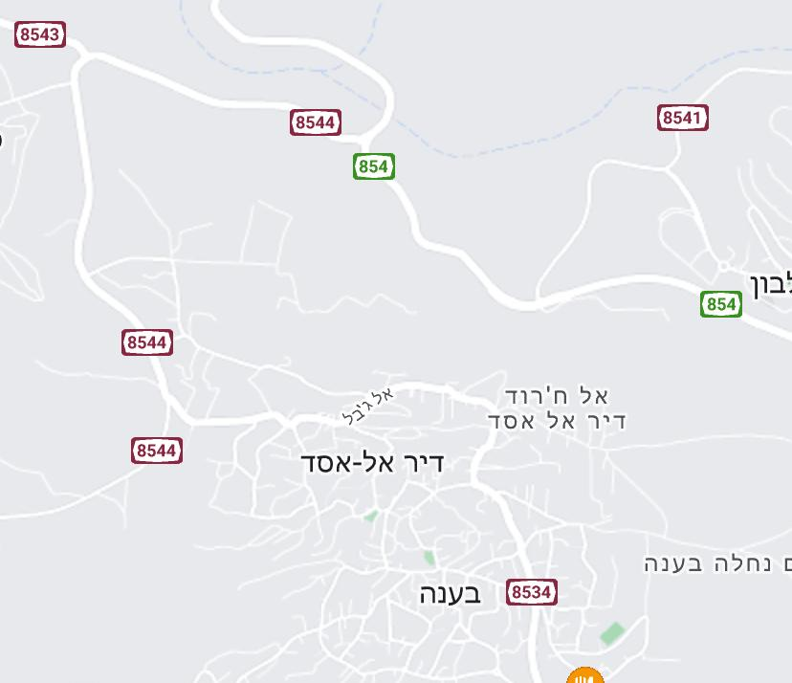

مخطط للتجربة:
 | 
 | 0 غرام يوريا | 0.1 غرام يوريا | 0.3 غرام يوريا | 0.5 غرام يوريا | 0.75 غرام يوريا | 1.0 غرام يوريا

طريقة العمل (سير العمل):في هذا البحث اخذنا صحون ووضعنا فيها قطن وقمنا بوضع بذور العدس في الصحون وفي كل صحن وضعنا 20 حبة. ووضعنا كميات مختلفة من سماد اليوريا، ولكل تزكيز أخذنا ثلاثة صحون وأبقينا مجموعة صحون بدون سماد، نلك هي التجربة الضابطة. وكنا نسقيها بـِ 50 ملل ماء كل 4 ايام , قسنا طول النبتة بواسطة المسطرة.

وكذلك قمنا بإجراء استبيان لمعرفة مدى وعي السكان بما يخص استعمال الأسمدة الكيميائية في الزراعة.

الاستبيان
- هل لديك معلومات عن طرق انتاج السماد الكيمائي ؟
- نعم.
- لا.
- لحد ما .

- هل لديك معلومات عن افضليات سماد الكيميائي ؟
- نعم.
- لا.
- لحد ما.

- هل لديك معلومات عن سلبيات سماد الكيميائي ؟
- نعم.
- لا.
- لحد ما.

- ها تعرف ان انتاج السماد يستهلك موارد طبيعيه متاّكله ؟
- نعم.
- لا.
- لحد ما.
- هل تعرف ان عمليه انتاج السماد تحتاج الى حرق وقود لانتاج الطاقه ؟
- نعم.
- لا.
- لحد ما.

- هل تعرف افضليات استعمال الكومبست في الزراعه ؟
- نعم.
- لا.
- لحد ما.

- هل لديك معلومات عن سلبيات استعمال الكومبست في الزراعه ؟
- نعم.
- لا.
- لحد ما.
- هل تؤيد استعمال الكومبست للتقليل من استهلاك السماد الكيميائي ؟
- نعم.
- لا.
- لحد ما.

- هل تؤيد الزراعه العضويه ؟
- نعم.
- لا.
- لحد ما.

- هل تؤيد الزراعه الحديثه ؟
- نعم.
- لا.
- لحد ما.

الفصل الثالث: النتائج
فحصنا تأثير تركيز سماد اليوريا على نمو العدس وحصلنا على النتائج المسجله في جدول 1

جدول 1 : تأثير تركيز سماد العدس على نمو العدس
تركيز سماد اليوريا معدل طول العدس | قياس الاول | قياس الثاني | قياس الثالث | المعدل | الانحراف المعياري
0 غرام يوريا | 18 | 16 | 17 | 17.00 | 1.00
0.25 غرام يوريا | 16 | 17 | 19 | 17.33 | 1.53
0.5 غرام يوريا | 15 | 14 | 14 | 14.33 | 0.58
1 غرام يوريا | 13 | 12 | 11 | 12.00 | 1.00
1.5 غرام يوريا | 10 | 8 | 6 | 8.00 | 2.00
2 غرام يوريا | 6 | 4 | 8 | 6.00 | 2.00

عرضنا النتائج بشكل بياني كما ظهر في الرسم البياني 1:

تحليل نتائج الجدول ورسم البياني 1 :
من النتالئج المعروضة في جدول 1وفي الرسم البياني 1 نستنتج ان بتراكيز منخفضه تؤدي زيادة كميه سماد اليوريا الى زيادة نمو نبات العدس حيث يزداد طول النبتة. يحتوي السماد اليوريا على نسبه 46% نيتروجين والذي هو ضروري للنبات .

فحصنا تأثير تركيز سماد اليوريا على انبات العدس وحصلنا على النتائج المسجله في جدول 2

جدول 2: تأثير تركيز سماد اليوريا على نسبة إنبات العدس
تركيز سماد اليوريا/معدل انبات العدس | قياس الاول | قياس الثاني | قياس الثالث | المعدل | الانحراف المعياري
0 غرام يوريا | 95 | 90 | 85 | 90.00 | 5.00
0.5 غرام يوريا | 70 | 60 | 55 | 61.67 | 7.64
1 غرام يوريا | 70 | 65 | 50 | 61.67 | 10.41
1.5 غرام يوريا | 15 | 60 | 20 | 31.67 | 24.66
2 غرام يوريا | 0 | 0 | 0 | 0.00 | 0.00
2.5 غرام يوريا | 0 | 0 | 0 | 0.00 | 0.00

وعرضنا النتائج بشكل رسم بياني كما رسم بياني 2:

تحليل النتائج للجدول والرسم البياني 2 :
من النتائج المعروضه في جدول 2 وفي الرسم البياني 2 نستنتج يظهر ان السماد يؤثر سلبا على طول النبتة بتراكيز مرتفعة. السماد الكيميائي يحتوي على مواد كيماويه والتي قد تضر بتراكيز مرتفعه بالنبات وفقد تؤدي الى ظاهرة الأسموزا للنبات. أي يمكن ان يؤدي الى لإخراج الماء من البذرة ويقلل نسبه انباتها.

صور أعضاء الفرقة أثناء القيام بالبحث:
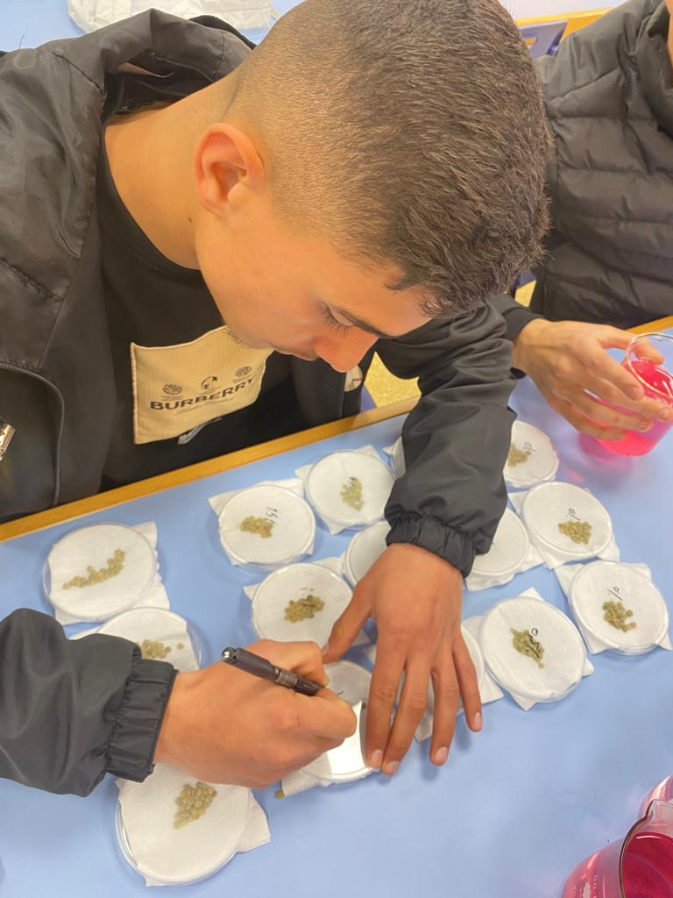
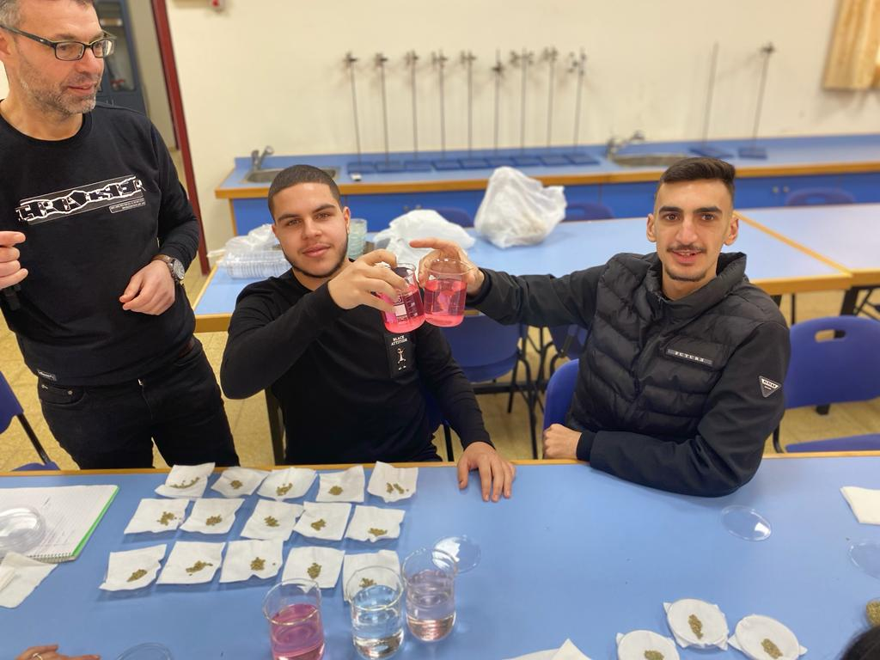

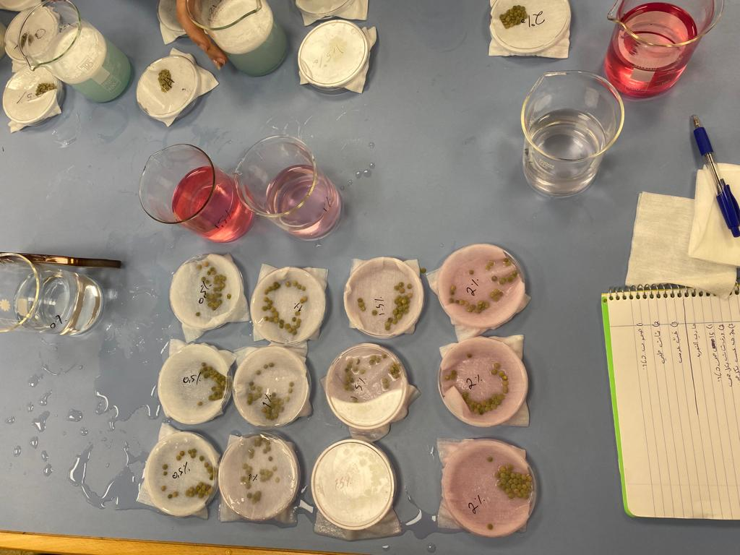

تحليل النتائج
من النتالئج المعروضه في جدول 1وفي الرسم البياني 1 نستنتج ان بتراكيز منخفضه تؤدي زيادة كميه سماد اليوريا الى زيادة نمو نبات العدس حيث يزداد طول النبتة. يحتوي السماد اليوريا على نسبه 46% نيتروجين والذي هو ضروري للنبات .
بتراكيز مرتفعه يظهر ان السماد يؤثر سلبا على طول النبتة . السماد الكيميائي يحتوي على مواد كيماويه والتي قد تضر بتراكيز مرتفعه بالنبات وفقد تؤدي الى ظاهرة الأسموزا للنبات .
من النتائج المعروضه في جدول 2 وفي الرسم البياني 2 نستنتج يظهر ان السماد يؤثر سلبا على طول النبتة بتراكيز مرتفعة. السماد الكيميائي يحتوي على مواد كيماويه والتي قد تضر بتراكيز مرتفعه بالنبات وفقد تؤدي الى ظاهرة الأسموزا للنبات. أي يمكن ان يؤدي الى لإخراج الماء من البذرة ويقلل نسبه انباتها .
من النتائج المعروضه في جدول 2 وفي الرسم البياني 2 نستنتج يظهر ان السماد يؤثر سلبا على طول النبتة بتراكيز مرتفعه . السماد الكيميائي يحتوي على مواد كيماويه والتي قد تضر بتراكيز مرتفعه بالنبات وفقد تؤدي الى ظاهرة الاسموزا للنبات .اي يمكن ان يؤدي الى لاخراجح الماء من البذرة ويقلل نسبه انباتها .

ملخص البحث
نستنتج ان بتراكيز منخفضه تؤدي زيادة كميه سماد اليوريا الى زيادة نمو نبات العدس حيث يزداد طول النبتة. يحتوي السماد اليوريا على نسبه 46% نيتروجين والذي هو ضروري للنبات .
وكذلك نستنتج ايضا ان يظهر ان السماد يؤثر سلبا على طول النبتة بتراكيز مرتفعه . السماد الكيميائي يحتوي على مواد كيماويه والتي قد تضر بتراكيز مرتفعه بالنبات وفقد تؤدي الى ظاهرة الاسموزا للنبات .اي يمكن ان يؤدي الى لاخراجح الماء من البذرة ويقلل نسبه انباتها .
قيود البحث:
- اجرينا البحث في مختبر المدرسه كان من الممكن ان نجريها في الحقل المفتوح .
- اخذنا 3 صحون من كل تركيز لو زدنا عدد الصحون لكل تركيز ( التقرار ) تكون نتائح اكثر مصداقيه.

مقترحات لأبحاث مستقبليه:
- ما هو تأثير تركيز ملح الطعام على نمو وانبات العدس؟
- ما هو تأثير كمية مياه الري على نمو وانبات العدس؟
- ما هو تأثير شدة الضوء على نمو وانبات العدس؟

نتائج الاستبيان

يظهر لنا من الرسم البياني ان الاغلبيه العظمى هي 50% (لحد ما ) , وان 40% من الجمهور لا يوجد لديهم معلومات عن طرق انتاج السماد الكيميائي , 10% من الجمهور لديهم معلومات عن طرق انتاج السماد الكيميائي.

اغلبيه الجكهور لا يوجد لديهم معلومات عن افضليات سماد الكيميائي وهي نسبه 40% , 20% من السكان لديهم معرفه عن افضليات سماد سماد الكيميائي , واغليه الجمهور كذلك لحد ما لديهم المعرفه عن افضليات سماد الكيميائي .

الاغلبيه العظمى 40% من الجمهور لحد ما لديهم معلومات عن سلبيات سماد الكيميائي , و 30% من جمهور لديهم معلومات عن سلبيات سماد الكيميائي وكذلك 30% من الجمهور لا يوجد لديهم معلومات عن سلبيات سماد الكميائي .

كما نرى في الرسم البياني ان بشكل ملحوظ الاغلبيه العظمى هي 60% لحد ما لديهم المعرفه ان انتاج السماد يستهلك موارد طبيعيه متاّكله , و20% من الجمهور لا يوجد لديهم المعرفه ان انتاج السماد يستهلك موارد طبيعيه متاّكله , و 10% من الجمهور لديهم المعرفه ان انتاج السماد يستهلك موارد طبيعيه متاّكله .

كما نلاحظ من خلال الرسم البياني نلاحظ ان اعلى نسبه هي 80% وان اغلبيه الجمهور لديهم المعرفه ان عمليه انتاج السماد تحتاج الى حرق وقود لانتاج الطاقه ,
وان نسبه 10 % متشابه لدى الجمهور في عدم معرفتهم وفي لحد ما لديهم المعرفه ان عمليه انتاج السماد تحتاج الى حرق وقود لانتاج الطاقه .

نلاحظ ان في الرسم البياني اعلى نسبه هي 50% من الجمهور لديهم المعرفه لحد ما عن افضليات الكومبست في الزراعه , و 30% من الجكهور لديهم المعرفه عن افضليات استعمال الكومبست في الزراعه , و 20% من الجمهور لا يوجدلديهم المعرفه عن افضليات استعمال الكومبست في الزراعه .

اعلى نسبه كانت 50% وهي ان اغلبيه الجمهور لديهم معلومات عن سلببيات استعمال الكومبست في الزراعه, 30% من الجمهور الجنهور لحد ما لديهم المعلومات عن سلبيات استعمال الكومبست في الزراعه, و20% من الجمهور لا يوجد لديهم معلومات عن استعمال الكومبست في الزراعه .

كما نرى اننا نلاحظ ان في الرسم البياني الاغلبيه العظمىى هي 60% من السكان لا يؤيدو استعمال الكومبست للتقليل من استهلاك السماد الكيميائي, والنسبه بين مؤيدين لحد ما والمؤيدين متشابه وهي 20%.

قسم كبير من الجمهور كما نرى يؤيد الزراعه العضويه , والنسبه بين المؤيدين لحد ما والغير مؤيدين متشابه وهي 10%

كما نرى ان الاغلبيه العظمى هي 80% من السكان اللذين لا يؤيدون الزراعه الحديثه , والنسبه بين المؤيدين لحد ما والمؤيدين متشابه وهي 10%

استنتاجات من الاستبيان

ان يوجد وعي لدى الجمهور ولكن قليل نسبيا .
هنالك حاجه لزيادة لزيادة الوعي لدى الجمهور وذلك بواسطه النقاط التاليه :

- نشرات تثقيفيه .
- محاضرات .
- تعليم البيئه في الدارس .

المصادر
- أبو زيد, ن . (1986) , نباتات واعشاب طبيه , فسيولوجيا وانتاج نباتات طبيه والعطريه . دار البحار بيروت .

- קלצ'קו , ש' ןברק , י' ומדאורי , ג' (1996). אקולוגיה ואיכות הסביבה, מהדורת ניסוי.

- الشرقاوي, ح (2008) . موسوعه عالم النبات واسراره وعجائبه , المعهد القومي لعلوم البحار .

- دندش . ن (2005) كتاب البيئه, دار الخيال للطباعه .

- بدر قاسم . ع (1993), اساس علم البيئه النباتي .

- شيبان. أ (2007) نوافذ على البيئه وفقا لمنهاج البيولوجيه الموجود في المدارس.

- פרבלוצקי, א. ופולק, ג.2001 אקולוגיה – התיאוריה והמציאות הישראלית.

- האיגוד הישראלי למשתלות. הדשן שעושה את העבודה
http://www.gardening.org.il/articles/art_deshen.html
تمت زيارة الموقع في تاريخ 5/2/2023

الملاحق
- النتائج الخام:
تأثير تركيز سماد العدس على نمو العدس
تركيز سماد اليوريا معدل طول العدس | قياس الاول | قياس الثاني | قياس الثالث
0 غرام يوريا | 18 | 16 | 17
0.25 غرام يوريا | 16 | 17 | 19
0.5 غرام يوريا | 15 | 14 | 14
1 غرام يوريا | 13 | 12 | 11
1.5 غرام يوريا | 10 | 8 | 6
2 غرام يوريا | 6 | 4 | 8

تأثير تركيز سماد اليوريا على نسبة انبات بذور العدس.
تركيز سماد اليوريا / معدل طول العدس | قياس الاول | قياس الثاني | قياس الثالث
0 غرام يوريا | 95 | 90 | 85
0.5 غرام يوريا | 70 | 60 | 55
1 غرام يوريا | 70 | 65 | 50
1.5 غرام يوريا | 15 | 60 | 20
2 غرام يوريا | 0 | 0 | 0
2.5 غرام يوريا | 0 | 0 | 0

